**Лабораторная работа №10**

1. Создать процедуру для ввода в БД нового сотрудника.

В качестве параметров задать: фамилию, имя сотрудника, название региона, фамилию, имя руководителя, % комиссионных.

**На TSQL:**

CREATE PROCEDURE sperson_insert

@first_name NVARCHAR(50),

@last_name NVARCHAR(50),

@region NVARCHAR(50),

@manager_first NVARCHAR(50),

@manager_last NVARCHAR(50),

@commission INT

AS

BEGIN

SET NOCOUNT ON;

DECLARE @of_id INT, @man_id INT;

-- Получаем ID офиса по региону

SELECT @of_id = of_id

FROM OFFICE

WHERE office = @region;

IF @of_id IS NULL

BEGIN

PRINT 'Ошибка: Офис в указанном регионе не найден.';

RETURN;

END

-- Получаем ID руководителя

SELECT @man_id = sp_id

FROM SPERSON

WHERE sp_name = CONCAT(@manager_first, ' ', @manager_last);

IF @man_id IS NULL

BEGIN

PRINT 'Ошибка: Руководитель с таким именем не найден.';

RETURN;

END

-- Добавляем нового сотрудника

INSERT INTO SPERSON (sp_id, sp_name, man_id, of_id, comm)

VALUES (

(SELECT MAX(sp_id) + 1 FROM SPERSON),

CONCAT(@first_name, ' ', @last_name), -- Сохранение порядка "Имя Фамилия"

@man_id,

@of_id,

@commission

);

PRINT 'Новый сотрудник успешно добавлен!';

END;

**Вызов процедуры:**

EXEC sperson_insert 'Ivan', 'Ivanov', 'Tokyo', 'Albert', 'Aidj', 8;

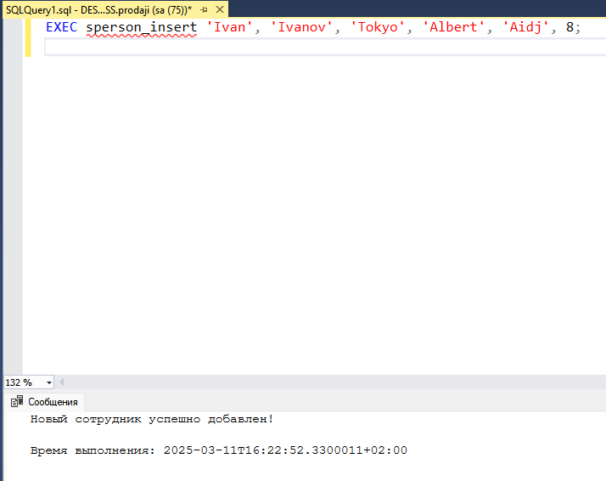

**Проверка, что запись действительно добавлена:**

SELECT * FROM dbo.SPERSON

WHERE sp_name = 'Ivan Ivanov'

AND of_id = (SELECT of_id FROM dbo.OFFICE WHERE office = 'Tokyo')

AND man_id = (SELECT MAX(sp_id) FROM dbo.SPERSON WHERE sp_name = 'Albert Aidj');

